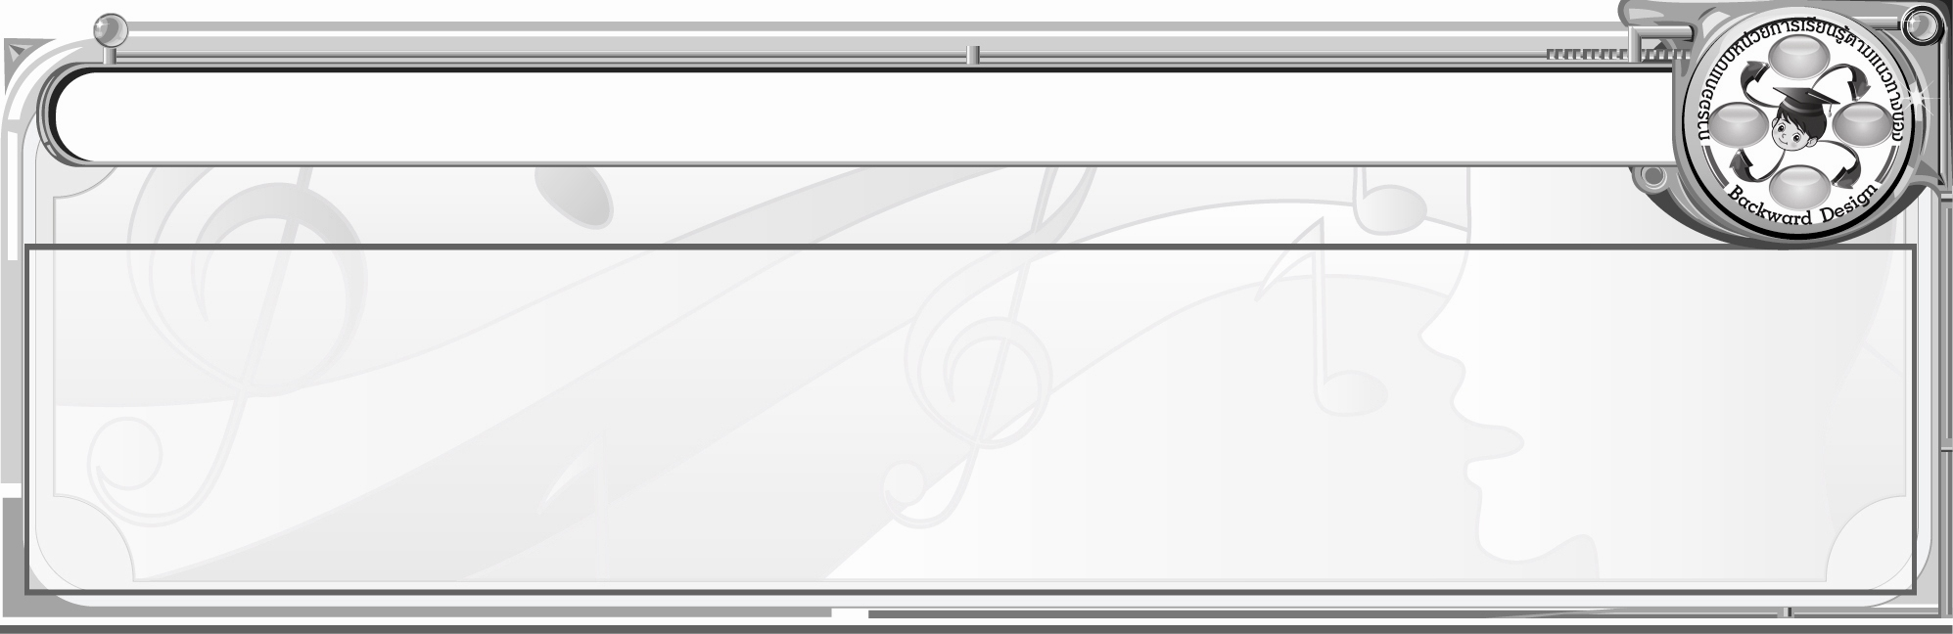
การออกแบบหน่วยการเรียนรู้ตามแนวทางของ Backward Design
หน่วยการเรียนรู้ที่ 7 เรื่อง การแสดงนาฏศิลป์ไทย
รหัส-ชื่อรายวิชา ศ 111  กลุ่มสาระการเรียนรู้ศิลปะ : ดนตรี-นาฏศิลป์
ชั้นประถมศึกษาปีที่ 1ภาคเรียนที่ 2เวลา 7 ชั่วโมง
ผู้สอน.................................................................โรงเรียน.............................................................................

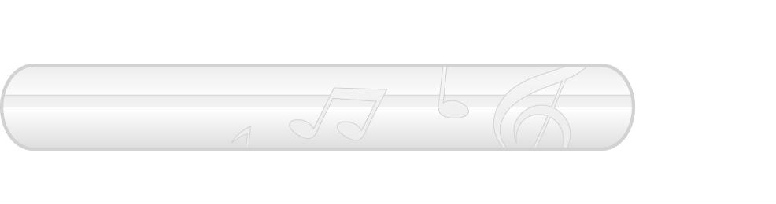
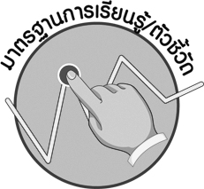

มาตรฐานการเรียนรู้/ตัวชี้วัด

มาตรฐานการเรียนรู้
ศ 3.1 เข้าใจและแสดงออกทางนาฏศิลป์อย่างสร้างสรรค์ วิเคราะห์ วิพากษ์วิจารณ์คุณค่านาฏศิลป์ ถ่ายทอดความรู้สึก ความคิดอย่างอิสระ ชื่นชม และประยุกต์ใช้ในชีวิตประจำวัน
ตัวชี้วัด
ศ 3.1 ป.1/3 บอกสิ่งที่ตนเองชอบจากการดูหรือร่วมแสดง
มาตรฐานการเรียนรู้
ศ 3.2 เข้าใจความสัมพันธ์ระหว่างนาฏศิลป์ ประวัติศาสตร์ และวัฒนธรรม เห็นคุณค่าของนาฏศิลป์ที่เป็นมรดกทางวัฒนธรรม ภูมิปัญญาท้องถิ่น ภูมิปัญญาไทยและสากล
ตัวชี้วัด
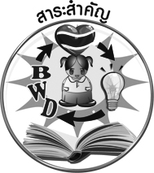
ศ 3.2 ป.1/2 บอกสิ่งที่ตนเองชอบในการแสดงนาฏศิลป์ไทย

สาระสำคัญ

การแสดงนาฏศิลป์ไทยเป็นการแสดงที่มีความอ่อนช้อยงดงามเป็นศิลปวัฒนธรรมของชาติ และเป็นเอกลักษณ์ของชาติ ผู้ชมการแสดงนาฏศิลป์ไทยต้องมีมารยาทในการชมการแสดงเพื่อที่จะทำให้ผู้แสดงมีสมาธิ และแสดงได้ดีอีกทั้งจะทำให้ผู้ชมการแสดงซาบซึ้งไปกับการแสดง และเป็นการส่งเสริมการแสดงนาฏศิลป์ไทยให้คงอยู่สืบไป
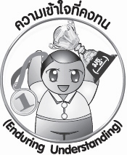
ความเข้าใจที่คงทน (Enduring Understanding)

การแสดงนาฏศิลป์ไทยเป็นการแสดงที่เป็นเอกลักษณ์ของชาติ และในการชมการแสดงควรมีมารยาทในการชมการแสดง จะทำให้เข้าใจ และซาบซึ้งไปกับการแสดง

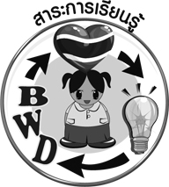
สาระการเรียนรู้

1. ระบำ
2. รำ
3. ฟ้อน
4. โขน
5. ละคร
6. การเป็นผู้ชมที่ดี


คุณลักษณะอันพึงประสงค์
รักความเป็นไทย
ตัวชี้วัดที่ 7.1 ภาคภูมิใจในขนบธรรมเนียมประเพณี ศิลปะ วัฒนธรรมไทย และมีความกตัญญูกตเวที


สมรรถนะสำคัญของผู้เรียน

1. ความสามารถในการคิด
2. ความสามารถในการใช้ทักษะชีวิต
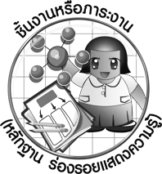

ชิ้นงานหรือภาระงาน (หลักฐาน ร่องรอยแสดงความรู้)

1. การเล่าการแสดงนาฏศิลป์ไทยที่ชื่นชอบ
2. การอ่านข้อความแล้วบอกสิ่งที่เป็นมารยาทที่ดีในการชมการแสดง

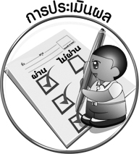
การประเมินผล

1. การประเมินผลตัวชี้วัด
1.1 การเล่าการแสดงนาฏศิลป์ไทยที่ชื่นชอบ
เกณฑ์การประเมิน | ระดับคะแนน
เกณฑ์การประเมิน | 4 | 3 | 2 | 1
บอกสิ่งที่ตนเองชอบในการแสดงนาฏศิลป์ไทย | บอกสิ่งที่ตนเองชอบในการแสดงนาฏศิลป์ไทยได้สัมพันธ์กับหัวข้อที่กำหนดและแตกต่างจากที่ครูยกตัวอย่าง มีการเชื่อมโยงให้เห็นถึงความสัมพันธ์กับตนเองและผู้อื่น | บอกสิ่งที่ตนเองชอบในการแสดงนาฏศิลป์ไทยได้สัมพันธ์กับหัวข้อที่กำหนดและแตกต่างจากที่ครูยกตัวอย่าง แต่เชื่อมโยงให้เห็นเฉพาะตนเอง | บอกสิ่งที่ตนเองชอบในการแสดงนาฏศิลป์ไทยได้สัมพันธ์กับหัวข้อที่กำหนดตามที่ครูยกตัวอย่างแต่มีการดัดแปลงให้แตกต่าง | บอกสิ่งที่ตนเองชอบในการแสดงนาฏศิลป์ไทยได้สัมพันธ์กับหัวข้อที่กำหนดตามที่ครูยกตัวอย่าง

1.2 การอ่านข้อความแล้วบอกสิ่งที่เป็นมารยาทที่ดีในการชมการแสดง
เกณฑ์การประเมิน | ระดับคะแนน
เกณฑ์การประเมิน | 4 | 3 | 2 | 1
บอกสิ่งที่ตนเองชอบจากการดูหรือร่วมการแสดง | บอกสิ่งที่ตนเองชอบจากการดู  หรือร่วมการแสดงได้สัมพันธ์กับหัวข้อที่กำหนดและแตกต่างจาก  ที่ครูยกตัวอย่าง  มีการเชื่อมโยงให้เห็นถึงความสัมพันธ์กับตนเองและผู้อื่น | บอกสิ่งที่ตนเองชอบจากการดูหรือร่วมการแสดงได้สัมพันธ์กับหัวข้อที่กำหนดและแตกต่างจากที่ครูยกตัวอย่าง แต่เชื่อมโยงให้เห็นเฉพาะตนเอง | บอกสิ่งที่ตนเองชอบจากการดู  หรือร่วมการแสดงได้สัมพันธ์กับหัวข้อที่กำหนดตามที่ครูยกตัวอย่าง แต่มีการดัดแปลงให้แตกต่าง | บอกสิ่งที่ตนเองชอบจากการดูหรือร่วมการแสดงได้สัมพันธ์กับหัวข้อที่กำหนดตามที่ครูยกตัวอย่าง

2. การประเมินผลคุณลักษณะอันพึงประสงค์
รักความเป็นไทย
ตัวชี้วัดที่ 7.1 ภาคภูมิใจในขนบธรรมเนียมประเพณี ศิลปะ วัฒนธรรมไทย และมีความกตัญญูกตเวที
พฤติกรรมบ่งชี้ | ไม่ผ่าน (0) | ผ่าน (1) | ดี (2) | ดีเยี่ยม (3)
7.1.1 แต่งกายและ  มีมารยาทงดงาม แบบไทย  มีสัมมาคารวะ กตัญญูกตเวที  ต่อผู้มีพระคุณ  7.1.2 ร่วมกิจกรรม  ที่เกี่ยวข้องกับ ประเพณี ศิลปะ  และวัฒนธรรมไทย  7.1.3 ชักชวน แนะนำให้ ผู้อื่น ปฏิบัติตาม ขนบธรรมเนียม ประเพณี ศิลปะ  และวัฒนธรรมไทย | ไม่มีสัมมาคารวะ  ต่อผู้ใหญ่ | ปฏิบัติตนเป็นผู้มี  มารยาทแบบไทย  มีสัมมาคารวะ  กตัญญูกตเวที  ต่อผู้มีพระคุณ | ปฏิบัติตนเป็นผู้มี  มารยาทแบบไทย  มีสัมมาคารวะ  กตัญญูกตเวที  ต่อผู้มีพระคุณ และ  แต่งกายแบบไทย | ปฏิบัติตนเป็นผู้มี  มารยาทแบบไทย  มีสัมมาคารวะ  กตัญญูกตเวที  ต่อผู้มีพระคุณ และ  แต่งกายแบบไทย  เข้าร่วมในกิจกรรม  ที่เกี่ยวข้องกับ  ประเพณี ศิลปะ  และวัฒนธรรมไทย



การจัดกิจกรรมการเรียนรู้

1. ให้นักเรียนชมการแสดงนาฏศิลป์ไทย ระบำ รำ ฟ้อน โขน ละคร
2. แบ่งกลุ่มร่วมกันศึกษาค้นคว้าเกี่ยวกับการแสดงนาฏศิลป์ไทยประเภทต่าง ๆ แล้วออกมานำเสนอหน้าชั้นเรียน
3. ครูอธิบายเพิ่มเติมความรู้เกี่ยวกับอาเซียน ดังนี้
รามเกียรติ์ เป็นมรดกร่วมทางวัฒนธรรมของอาเซียนที่ได้รับอิทธิพลมาจากอินเดีย .จนกลายเป็นวรรณคดีประจำชาติของหลายประเทศในอาเซียน เช่น ลาว พม่า กัมพูชา มาเลเซีย อินโดนีเซีย
4. ร่วมกันแสดงความคิดเห็นและสรุปความรู้เกี่ยวกับแนวทางการอนุรักษ์การแสดงนาฏศิลป์ไทยประเภทต่าง ๆ
5. ร่วมกันสนทนาเกี่ยวกับประสบการณ์ในการปฏิบัติตนเมื่อชมการแสดง และแสดงความคิดเห็นเกี่ยวกับการมีมารยาทที่ดีในการชมการแสดง
6. แบ่งกลุ่มแสดงบทบาทสมมุติเกี่ยวกับการเป็นผู้ชมที่ดี และบันทึกผลลงในแบบบันทึกการปฏิบัติตนเป็นผู้ชมที่ดี แล้วสรุปความรู้เกี่ยวกับประโยชน์ของการเป็นผู้ชมที่ดี
7. นักเรียนและครูร่วมกันสรุปความรู้ ดังนี้
- การแสดงนาฏศิลป์ไทยเป็นการแสดงที่เป็นเอกลักษณ์ของชาติ และในการชมการแสดงควร
มีมารยาทในการชมการแสดง จะทำให้เข้าใจ และซาบซึ้งไปกับการแสดง


สื่อการเรียนรู้

1. บัตรคำ
2. แถบบันทึกภาพ
3. เครื่องเล่นแถบบันทึกภาพ
4. สลาก
5. ภาพการฟ้อนเล็บ
6. เกมจับคู่ให้หนูหน่อย
7. แถบประโยค
8. ป้ายวงกลมสีแดง สีเขียว สีเหลือง สีชมพู และสีฟ้า
9. บทละครที่นักเรียนแต่งขึ้นเอง
10. การแสดงละคร
11. ประสบการณ์การชมการแสดงของนักเรียน
12. ภาพที่ผู้ชมนั่งคุยขณะชมการแสดง
13. เกมมารยาทดีมีคนรัก
14. สถานการณ์การเป็นผู้ชมการแสดง
15. การแสดงบทบาทสมมุติ
16. แบบบันทึกผลการปฏิบัติตนเป็นผู้ชม

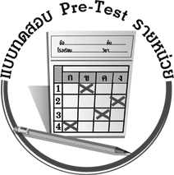
แบบทดสอบก่อนเรียน (Pre-Test)

ชื่อ ______________________ นามสกุล_______________ เลขที่______ ชั้น _______
ได้......................คะแนน
คะแนนเต็ม 10 คะแนน

ให้ระบายคำตอบที่ถูกต้องลงในวงกลมตัวเลือกให้เต็มวง (ห้ามระบายนอกวง)
1. ขณะชมการแสดงควรปฏิบัติตนอย่างไร
1 รับประทานขนมอย่างเงียบ ๆ ขณะชมการแสดง
2 คุยโทรศัพท์เบา ๆ ขณะชมการแสดง
3 ตั้งใจชมการแสดงและปรบมือเมื่อเริ่มและจบการแสดง

2. ข้อใดเป็นการแสดงที่เป็นเรื่องราว
1 ฟ้อน
2 ละคร
3 ระบำ

3. การเป็นผู้ชมที่ดีจะส่งผลต่อผู้แสดงอย่างไร
1 ผู้แสดงมีสมาธิ
2 ผู้แสดงสับสนในการแสดง
3 ผู้แสดงตื่นเต้นน้อย

4. ข้อใดเป็นลักษณะเด่นของการฟ้อน
1 ร่าเริง สนุกสนาน
2 เข้มแข็ง ฮึกเหิม
3 อ่อนช้อย นุ่มนวล

5. ขุนช้างขุนแผน เป็นการแสดงประเภทใด
1 ละคร
2 ฟ้อน
3 โขน

6. ระบำและรำแตกต่างกันอย่างไร
1 ระบำแสดงเป็นเรื่องราวแต่การรำไม่แสดงเป็นเรื่องราว
2 ระบำไม่แสดงเป็นเรื่องราวแต่การรำแสดงเป็นเรื่องราว
3 ระบำใช้ดนตรีประกอบการแสดงแต่การรำไม่ใช้ดนตรี

7. การแสดงข้อใดเป็นระบำมาตรฐาน
1 ระบำลพบุรี
2 ระบำม้า
3 ระบำดาวดึงส์

8. ข้อใดเป็นจุดเด่นของการแสดงโขน
1 อาวุธ
2 หัวโขน
3 สร้อยคอ

9. ข้อใดหมายถึงการรำหมู่
1 การรำที่มีผู้แสดง 2 คน
2 การรำที่มีผู้แสดง 2 คนขึ้นไป
3 การรำที่มีผู้แสดงคนเดียว

10. รำอวยพร เป็นรำประเภทใด
1 รำคู่
2 รำหมู่
3 รำเดี่ยว

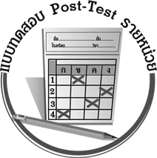
แบบทดสอบหลังเรียน (Post-Test)

ชื่อ ______________________ นามสกุล_______________ เลขที่______ ชั้น _______
ได้......................คะแนน
คะแนนเต็ม 10 คะแนน

ให้ระบายคำตอบที่ถูกต้องลงในวงกลมตัวเลือกให้เต็มวง (ห้ามระบายนอกวง)
1. การแสดงข้อใดเป็นระบำมาตรฐาน
1 ระบำม้า
2 ระบำดาวดึงส์
3 ระบำลพบุรี

2. รำอวยพร เป็นรำประเภทใด
1 รำเดี่ยว
2 รำคู่
3 รำหมู่

3. ระบำและรำแตกต่างกันอย่างไร
1 ระบำใช้ดนตรีประกอบการแสดงแต่การรำไม่ใช้ดนตรี
2 ระบำแสดงเป็นเรื่องราวแต่การรำไม่แสดงเป็นเรื่องราว
3 ระบำไม่แสดงเป็นเรื่องราวแต่การรำแสดงเป็นเรื่องราว

4. ข้อใดหมายถึงการรำหมู่
1 การรำที่มีผู้แสดง 2 คนขึ้นไป
2 การรำที่มีผู้แสดงคนเดียว
3 การรำที่มีผู้แสดง 2 คน

5. ข้อใดเป็นจุดเด่นของการแสดงโขน
1 หัวโขน
2 สร้อยคอ
3 อาวุธ

6. ข้อใดเป็นการแสดงที่เป็นเรื่องราว
1 ระบำ
2 ฟ้อน
3 ละคร

7. ข้อใดเป็นลักษณะเด่นของการฟ้อน
1 เข้มแข็ง ฮึกเหิม
2 อ่อนช้อย นุ่มนวล
3 ร่าเริง สนุกสนาน

8. ขุนช้างขุนแผน เป็นการแสดงประเภทใด
1 โขน
2 ละคร
3 ฟ้อน

9. ขณะชมการแสดงควรปฏิบัติตนอย่างไร
1 ตั้งใจชมการแสดงและปรบมือเมื่อเริ่มและจบการแสดง
2 รับประทานขนมอย่างเงียบ ๆ ขณะชมการแสดง
3 คุยโทรศัพท์เบา ๆ ขณะชมการแสดง

10. การเป็นผู้ชมที่ดีจะส่งผลต่อผู้แสดงอย่างไร
1 ผู้แสดงสับสนในการแสดง
2 ผู้แสดงตื่นเต้นน้อย
3 ผู้แสดงมีสมาธิ

เฉลยแบบทดสอบก่อนเรียน (Pre-Test)
1.32. 23. 1 4. 35. 1
6.27. 38. 29. 2 10. 1

เฉลยแบบทดสอบหลังเรียน (Post-Test)
1.22. 23. 3 4. 15. 1
6.37. 28. 29. 1 10. 3

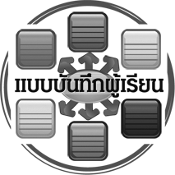
แบบบันทึกสรุปผลการเรียนรู้สำหรับผู้เรียน

ชื่อ-นามสกุล...................................... เลขที่ ............................................ ชั้น ..................................
วันที่ ................................................ เดือน ........................................................... พ.ศ. .....................
คำชี้แจง ให้นักเรียนบันทึกสรุปผลการเรียนรู้จากหน่วยการเรียนรู้นี้
นักเรียนมีความรู้สึกอย่างไร หลังจากที่เรียนหน่วยการเรียนรู้นี้แล้ว
......................................................................................................................

นักเรียนยังไม่เข้าใจเรื่องใด อีกบ้างที่เกี่ยวกับหน่วยการเรียนรู้นี้ ซึ่งต้องการให้ครูอธิบายเพิ่มเติม
.....................................................................................................................................................................

นักเรียนได้รับความรู้เรื่องใดบ้างจากหน่วยการเรียนรู้นี้
............................................................................................................................................................
....................................................




หน่วยการเรียนรู้ที่....... ...................................................................

นักเรียนจะสามารถนำความรู้ ความเข้าใจจากหน่วยการเรียนรู้นี้ไปใช้ประโยชน์ในชีวิตประจำวันได้อย่างไรบ้าง
............................................................................................................................................................................................................................
กิจกรรมที่นักเรียนชอบมากที่สุดในหน่วยการเรียนรู้นี้คือกิจกรรมใดเพราะอะไร
.............................................................................................................................................................................................................................................

ผลงานที่นักเรียนชอบและต้องการคัดเลือกเป็นผลงานดีเด่นจากหน่วย
การเรียนรู้นี้คือผลงานใดบ้าง
.....................................................................................................................................................................

หมายเหตุ ให้ครูสำเนาแบบบันทึกนี้เพื่อให้นักเรียนบันทึกทุกหน่วยการเรียนรู้
1. ครูสามารถนำแบบบันทึกนี้ไปใช้เป็นหลักฐานและข้อมูลเพื่อปรับปรุง และพัฒนากระบวนการเรียนรู้ของผู้เรียน
2. ครูสามารถนำแบบบันทึกนี้ไปใช้ประกอบการทำวิจัยในชั้นเรียนเพื่อเป็นผลงานประกอบการเลื่อนวิทยฐานะได้
1. ครูสามารถนำแบบบันทึกนี้ไปใช้เป็นหลักฐานและข้อมูลเพื่อปรับปรุง และพัฒนากระบวนการเรียนรู้ของผู้เรียน
2. ครูสามารถนำแบบบันทึกนี้ไปใช้ประกอบการทำวิจัยในชั้นเรียนเพื่อเป็นผลงานประกอบการเลื่อนวิทยฐานะได้

